PRESENTAZIONE DEL PROGETTO INSIEME VERSO LA META AI GENITORI

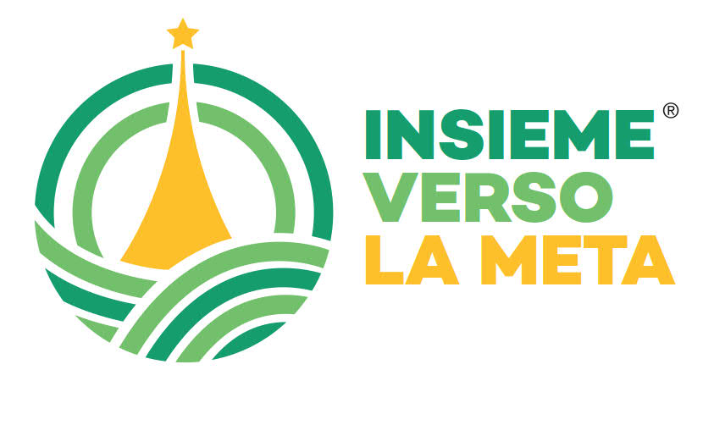

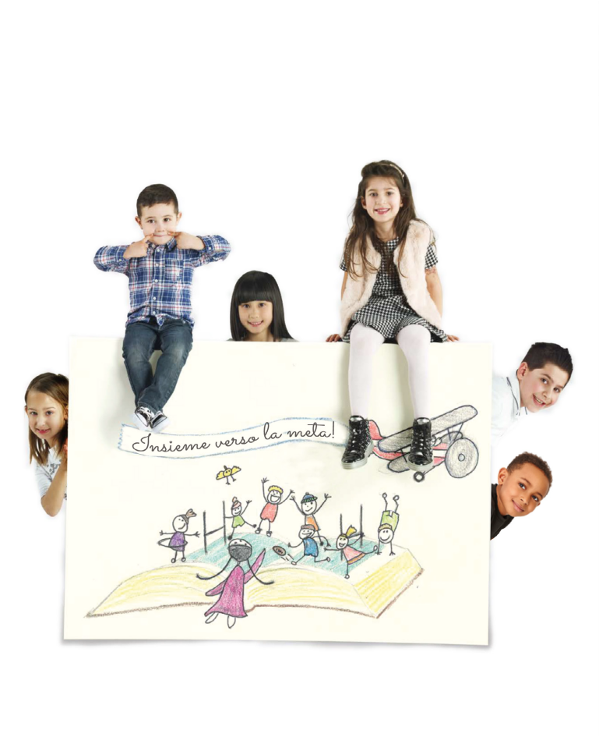

CHI SIAMO
L’ASD “INSIEME VERSO LA META” è un’associazione sportiva nata nel 2017 a Brescia con lo scopo di dedicarsi all’educazione e al benessere globali dei bambini e delle loro famiglie.
Porta avanti, con successo, un progetto educativo-sportivo sistemico e di rete ideato dalla pedagogista dello sport dott.ssa Cristina Pezzi col supporto di grandi professionisti in ambito psico-pedagogico, sportivo, medico-sanitario e si avvale di numerose collaborazioni e partnership. Il programma educativo proposto si configura come un percorso complementare e di supporto all’attività educativa svolta dalla scuola dell’infanzia/primaria e all’eventuale attività sportiva praticata dai bambini, in quanto promuove e rafforza competenze fondamentali per lo sport e per la vita.
Si propone a livello nazionale operando nella scuola primaria, dell’infanzia e sul territorio con la proposta di corsi del programma educativo-sportivo “Insieme verso la meta” e open day family. Quest’ultimi, rappresentano degli spazi educativi e culturali di attività di gioco sportivo, di aggregazione, socializzazione e formazione per tutta la famiglia in

un’ottica inclusiva.
L’ASD “Insieme verso la meta” svolge, infine, attività di formazione per genitori, docenti, educatori sportivi e dirigenti di realtà sportive ed educative

BISOGNI
Nel panorama odierno lo sport e il movimento sono aspetti spesso considerati o come mere attività spontanee, il cosiddetto gioco libero fine a se stesso, oppure li si considera come un modo per occupare il tempo del doposcuola. I recenti studi delle neuroscienze permettono, invece, di sottolineare qualcosa di più delle due modalità sopra presentate: la motricità come strumento per favorire l’apprendimento e lo sport per la formazione globale e il benessere della persona.
Il Prof. Alberto Oliverio, medico e psicobiologo di fama internazionale, afferma, parafrasandolo, che il bambino abbia, anzitutto, una forte concretezza ed è estremamente improntato all’attività motoria, come già affermato da altri famosi pedagogisti, quali la Montessori, e l’apprendimento risulta essere tanto più significativo quanto più è associato alle emozioni e all’aspetto motorio. Oliverio sottolinea, quindi, come le conoscenze educative-didattiche possano essere maggiormente assimilate se il bambino è posto all’interno di un contesto emotivo positivo e se unito alla motricità. Le neuroscienze pongono, dunque, il mondo pedagogico dinnanzi ud una nuova sfida educativa. Chiedono di rinnovare le pratiche in essere affinché si possano progettare attività più aderenti al profilo dei bambini facendo leva sulla caratteristica costitutiva principale della loro struttura: la multidimensionalità.
Per le ragioni presentate, l’A.S.D. “Insieme verso la meta” risponde a questa urgenza educativa proponendo “UN PERCORSO EDUCATIVO SPORTIVO PER LA PRIMARIA E L’INFANZIA ”, progetto pedagogico-sportivo per la fascia 6-12 anni e/o 3-6 anni che ha come perni gli elementi sopra presentati: il movimento, lo sport e un contesto educativo-relazionale stimolante al fine di per promuovere la crescita globale del bambino, come persona e come futuro cittadino. Tre sono i capisaldi del programma: un sano stile di vita, grazie al movimento e ai consigli del nostro nutrizionista, la cultura sportiva, consapevoli che essa ci permette di raggiungere il terzo obiettivo, ossia veicolare valori essenziali per diventare donne/uomini-cittadine/i consapevoli. La collaborazione, l’aiuto reciproco, l’ascolto attivo, il rispetto di sé e dell’altro possono essere, di fatto, sperimentati grazie alla pratica sportiva favorendo lo sviluppo delle life e soft skills, ossia quelle “competenze personali”, oggi estremamente richieste, utili per inserirsi e relazionarsi in modo responsabile e rispettoso di sé e del mondo circostante. Le attività motorie e sportive multifunzione sono proposte in forma ludico-educativa per creare un contesto psicologico che sia emozionante. Oliverio sottolinea come l’attenzione del bambino, nei primi anni di scuola, sia di fatto limitata ad un tempo di breve periodo (si stima intorno ai 15 minuti), perciò fondamentale costruire sempre nuovi scenari che li sollecitino e li incuriosiscano. Il progetto “UN PERCORSO EDUCATIVO SPORTIVO INSIEME VERSO LA META” è valorizzato grazie ad una seria progettualità pedagogica che ci permette di garantirne la sua valenza scientifica.

Il progetto è quindi, in linea:
- Con le richieste dei grandi organismi internazionali, come l’OMS, che affermano l’importanza di lavorare sulla sostenibilità umana, sulle competenze per la vita e sul benessere a 360 gradi delle nuove generazioni
- Con i bisogni educativi del nostro tempo e con il valore educativo-sociale dello sport
- Con i Diritti fondamentali dei bambini

- gli studi delle neuroscienze
- Sostenuto dall’UNICEF di Brescia

FINALITÀ GENERALI
- LIFE SKILLS E VALORI: lo sport al servizio dell’educazione che punta all’eccellenza, intesa come la possiblità di realizzare pienamente sé e la propria umanità. I nostri obiettivi riguardano lo sviluppo di competenze utili alla vita e valori, quali il rispetto di se stessi e degli altri; cura di ciò che in comune abbiamo, quali oggetti e ambiente, attraverso un comportamento guidato da un senso civico e di legalità. Per noi è, inoltre, fondamentale promuovere la cultura dell’inclusione e dell’accoglienza, avendo come scopo ultimo quello di costruire una società coesa e rispettosa della pluralità. Infine, sostegno, fiducia, solidarietà, lavoro di squadra e aiuto reciproco, sono altri esempi di valori educativi su cui puntiamo. Per concretizzare tutto ciò, si sono progettate attività educative all’insegna del divertimento, in quanto consapevoli che un buon ambiente psicologico facilita l’interiorizzazione dei valori prima citati.
- SANO STILE DI VITA: per noi è importante educare i bambini e le famiglie ad un sano stile di vita. Sana alimentazione e movimento sono fattori primari di prevenzione e salute. Le attività che proponiamo sono svolte in collaborazione con nutrizionisti. La promozione di un sano stile di vita si traduce anche nella costruzione e nella tutela di un ambiente sano in cui vivere. Educare al rispetto e al prendersi cura dell’ambiente con senso civico fa parte dei nostri obiettivi educativi e per questo collaboriamo con chi sul territorio si occupa di sostenibilità e cura dell’ambiente.
- CULTURA SPORTIVA: per noi significa valorizzare le molteplici valenze positive dello sport: culturali, sociali, educative e il benessere psicofisico. Questo ci porta a porre al centro la persona e i valori. Il rugby e tutti gli altri sport ispirano il nostro progetto, tant’è che atleti professionisti e società di spicco collaborano con noi per testimoniare insieme il valore educativo e sociale dello sport.

ATTIVITÀ
L’educatore sportivo, sotto la supervisione della pedagogista, e in stretta collaborazione con le maestre/i, ha il compito di creare un ambiente emotivo-psicologico stimolante, accogliente, sereno, non giudicante, rassicurante e divertente. Le varie proposte di gioco-sportivo sono strutturare in modo tale da suscitare la motivazione e lo spirito di iniziativa dei bambini e quindi favorire una maggiore autonomia. Le attività sono, inoltre, calibrate e individualizzate nel rispetto delle caratteristiche di ciascuno con un occhio attento ad eventuali criticità, problemi evolutivi, o di salute, e tenendo in considerazioni i tempi di crescita di ognuno di loro e delle loro personalità. Tutto questo, permette ad ogni bambino di prendere parte alle attività. È premura dell’educatore sportivo porre attenzione al rispetto delle regole e degli altri, affinché si costruisca un ambiente di apprendimento sano per tutti i soggetti in gioco. L’obiettivo è quello di aiutare il bambino ad accrescere la propria autostima, di sentirsi gratificato, più sicuro e fiducioso di sé e degli altri.
Ogni attività di gioco proposta avrà obiettivi specifici definiti all’interno dell’UD (unità didattica). All’inizio e al termine di ogni attività vengono proposti momenti di riflessione, di confronto e di condivisione del vissuto cosicché i bambini siano stimolati all’ascolto attivo, ad esprimere le proprie emozioni senza giudizio, rielaborando quanto sperimentato.
Altro momento di rilettura dell’esperienza esperita lo proponiamo attraverso il disegno strumento che, inoltre, ci permette di strutturare una documentazione e una valutazione sull’attività svolta.

LINEE GUIDA PER I GENITORI

E’ DI FONDAMENTALE IMPORTANZA STRINGERE UN PATTO EDUCATIVO DI COLLABORAZIONE NON SOLO CON LE MAESTRE/i MA ANCHE CON I GENITORI IN MODO DA PERSEGUIRE INSIEME GLI STESSI OBIETTIVI PER IL BENE DEI

BAMBINI . PER I BAMBINI PERCEPIRE LA COERENZA LA CONTINUITA’ EDUCATIVA DA PARTE DELLE PERSONE CHE INTERAGISCONO CON LORO CONSENTE DI RAGGIUNGERE AL MEGLIO GLI OBIETTIVI EDUCATIVI E DA’ AI BAMBINI UN SENSO DI SICUREZZA E FIDUCIA FONDAMENTALE NELLA CRESCITA . I BAMBINI HANNO BISOGNO DI GUIDE AMOREVOLI E SICURE CHE SAPPIANO AIUTARLI NELLA CONOSCENZA DEL MONDO E A MUOVERSI IN AUTONOMIA E CONOSCRE SE STESSI , CHE LI AIUTINO AD ESPRIMERSI SERENAMENTE E A PERCEPIRE LA BELLEZZA E IL VALORE DEL LORO FARE E DEL LORO ESSERE .
CHIEDIAMO A VOI GENITORI DI FAVORIRE E STIMOLARE IL GIOCO MOTORIO E L’ ATTIVITA’ FISICA ANCHE IN FAMIGLIA ,DI AIUTARLI A RISPETTARE SEMPLICI REGOLE SOPRATTUTTO RELATIVE ALL’ALIMENTAZINE E ALLA SALUTE E BENESSERE , MA SOPRATTUTTO DI VALORIZZARE LE LORO CONQUISTE E GLI ERRORI DANDO VALORE AL PROCESSO PIU’ CHE AI RISULTATI.
OGNI BAMBINO E’ SPECIALE E HA DEI TALENTI ED E’ PER QUESTO CHE NEL NOSTRO LAVORO CERCHEREMO SEMPRE INSIEME ALLE MAERTRE/I DI VALORIZZARE LE CARATTERISTICHE DI OGNUNO AFFINCHE’ NESSUN BAMBINO SI SENTA SBAGLIATO O INADEGUATO. LE NOSTRE ATTIVITA’ MOTORIE HANNO COME COMUNE DENOMINATORE IL GIOCO MOTORIO IN UN CONTESTO SOCIALE POICHE’ ESSO E’ LA MODALITA’ ATTRAVERSO LA QUALE I BAMBINI SPERIMENTANO IL MONDO ,SE STESSI E LO STARE CON GLI ALTRI. LE LIFE E LE SOFT SKILLS, INSIEME A BUONE PRATICHE DI SANO STILE DI VITA ,SONO COMPETENZE FONDAMENTALI CHE VANNO ALLENATE A PARTIRE DALL’ INFANZIA E LO STRUMENTO CHE NOI RITENIAMO EFFICACE A TAL FINE E’ ILGIOCO MOTORIO /SPORTIVO STRUTTURATO PER OBIETTIVI SECONDO IL METODO IVLM A CUISI AGGIUNGONO ATTIVITA’ DIDATTICHE SULLA NUTRIZIONE PRESENTATE DAI NOSTRI NUTRIZIONISTI. L’AMBIENTE FISICO E PSICOLOGICO IN CUI I BAMBINI SVOLGONO LE ATTIVITA’ RIFLETTE GLI OBIETTIVI DEL PROGETTO FACENDO SENTIRE I BIMBI ACCOLTI ,SERENI E GIOIOSI . IL DIVERTIMENTO E LA PERCEZIONE DI COMPETENZA .CIOE’ IL SAPER FARE LE COSE SONO DUE LEVE MOTIVAZIONALI DELL ‘ APPRENDIMENTO E DEL SENTIRSI BENE .

INIZIAMO QUESTO PERCORSO INSIEME E SONO CERTA CHE VEDRETE I VOSTRI BIMBI CRESCERE GRATIFICATI DA QUESTA ESPERIENZA .

DOTT SSA CRISTINA PEZZI
PEDAGOGISTA DELLO SPORT
PRESIDENTE ASD INSIEME VERSO LA META

AGNESE BREVI E FEDERICO ZAMPEDRI
EDUCATORI SPORTIVI IVLM

